Prénom : ................................ | Date : ...................................................................................

 | Je compte jusqu’à… 4 (03)

- Combien y-a-t-il d’objets ?

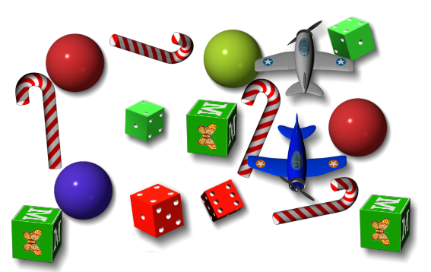

Des dés : |  |  |  |  |  |  | Des billes : |  |  |  |  |  |  | Des cubes : |  |  |  |  |  |  | Des cannes : |  |  |  |  |  |  | Des avions :
 | 2 |  | 3 |  | 4 |  |  | 4 |  | 3 |  | 2 |  |  | 3 |  | 2 |  | 4 |  |  | 2 |  | 4 |  | 3 |  |  | 4 |  | 3 |  | 2
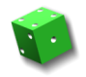 |  |  |  |  |  |  |  |  |  |  |  |  |  | 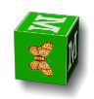 |  |  |  |  |  |  |  |  |  |  |  |  |  | 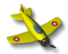

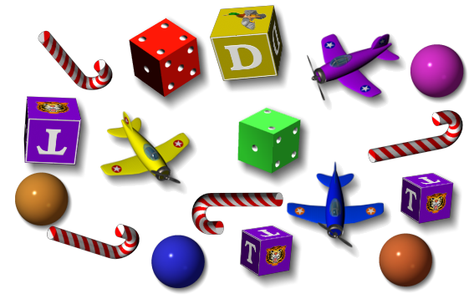

Des dés : | Des billes : | Des cubes : | Des cannes : | Des avions :
2 | 4 | 4 | 4 | 3

